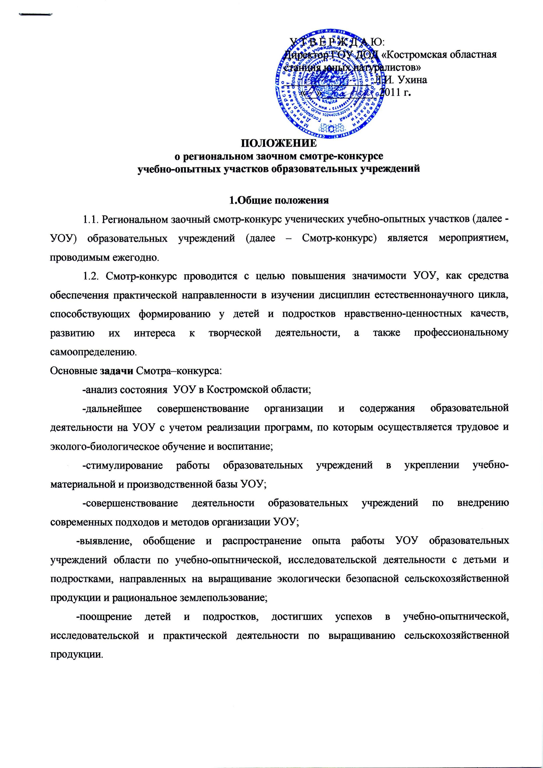

Материалы представить в отдел образования 20.03.2011 года!!!!

ПОЛОЖЕНИЕ
о региональном этапе
Всероссийского заочном конкурса детского творчества «ЗЕРКАЛО ПРИРОДЫ»

- Общие положения
  - Всероссийский заочный конкурс детского творчества «Зеркало природы» (далее - Конкурс) проводится с целью привлечения внимания обучающихся к проблемам охраны окружающей среды, воспитания бережного и внимательного отношения к природе средствами художественного творчества, повышения общего эстетического и культурного уровня обучающихся,
Задачи Конкурса:
- развитие интереса обучающихся к народному творчеству;
- поиск и поощрение одаренных детей в системе учреждений общего и дополнительного образования;
- стимуляция творческой активности обучающихся и педагогов;
- объединение усилий людей, неравнодушных к судьбам природы и культуры России, и установление между ними творческих контактов.
1.2. Учредителем Конкурса является Федеральное агентство по образованию. Организацию и проведение Конкурса осуществляет Федеральный детский эколого-биологический центр (далее - ФДЭБЦ), организацию регионального этапа – ГОУ ДОД «Костромская ОСЮН».

2. Участники Конкурса
В Конкурсе могут принимать участие обучающиеся 5 - 11 классов, занимающиеся художественным творчеством в объединениях по интересам учреждений общего и дополнительного образования детей или в индивидуальном порядке.

3. Номинации Конкурса
3.1. Конкурс проводится по следующим номинациям:
- живопись и графика (рисунки карандашом, тушью, фломастерами; гуашью, живопись маслом, акварелью; черно-белая графика и др.);
- скульптура и керамика (круглая скульптура и рельефное панно; объемные и плоские композиции, и др.);
- природа и творчество (соломка, плоские флористические работы, поделки и композиции из различных природных материалов и т.д.);
- фитодизайн (объемные коллажи, аранжировка в восточном или европейском стилях, бонсай и т.д.);
- прикладное искусство-1 (гобелен, лоскутная техника, вышивка, плетение, работа с текстилем, ткачество, вязание (спицы, крючок, челночное кружево, «фриволите», игольное кружево, мягкая игрушка, батик);
- прикладное искусство–2 (дерево и изделия из него, роспись и резьба по дереву, береста-роспись и изделия из нее, кожа животных и рыб, изделия из лозы, камня, металла, резьба и роспись по кости и изделия из нее);
- резервы – изделия художественного и технического творчества, созданные полностью или частично из разных производственных и бытовых отходов.

4. Порядок и сроки проведения Конкурса
4.1. Конкурс проводится в два этапа: региональный (февраль-март) и федеральный (май) текущего года. В 2011 году федеральный этап проводится не будет.
4.2. Темы Конкурса: «Живые символы России»; «Родной пейзаж»; «Гармония природы». Допускаются работы свободной темы.
4.3. Для проведения Конкурса в субъектах Российской Федерации создаются региональные оргкомитеты, которые осуществляют работу по организации и проведению регионального этапа, определяют победителей номинаций, представляют их работы на федеральный этап, информируют участников об итогах Конкурса.
4.4. Конкурсные работы на региональный этап вместе с анкетой-заявкой, оформленные в соответствии с требованиями (приложения 1 и 2), направляются в адрес ГОУ ДОД Костромская ОСЮН (156029, г. Кострома, ул.Берёзовая роща.д.1, с пометкой «На Конкурс «Зеркало природы-2011») до 28 марта текущего года
4.5. Анкета-заявка оформляется на каждую конкурсную работу (приложение 2).
4.6. Оценка конкурсных работ проводится в соответствии с имеющимися критериями (приложение 3).
4.7. Работы, занявшие призовые места отправляются на федеральный этап и авторам не возвращаются. Остальные работы, по желанию, будут возвращены авторам.
4.8. По итогам Конкурса на базе ГОУ ДОД КОСЮН проводится заключительная выставка.
4.9. Итоги Конкурса сообщаются его участникам информационным письмом.
5. Награждение победителей Конкурса
5.1. По итогам оценки жюри регионального тура определяются победители и призеры (2-е, 3-е место) Конкурса.
5.2. Победители и призеры по каждой номинации Конкурса награждаются дипломами.

Об условиях участия в Конкурсе можно узнать по телефону: (4942) 42-53-87, ГОУ ДОД КОСЮН, Егорова Людмила Юрьевна.

Приложение 1
Требования к оформлению конкурсных работ
- Работы на Конкурс по номинациям «Живопись и графика», «Скульптура и керамика», «Природа и творчество», «Прикладное искусство», «Фитодизайн», «Резервы» должны быть представлены в натуральном виде.
Желательно при пересылке конкурсных работ хрупкие изделия надежно упаковать, а плоские изделия не сворачивать и не перегибать, т.к. это может повредить их внешнему виду.
2. Каждая работа должна иметь этикетку (размер 10см х 5см) из плотной бумаги или картона (к работе не приклеивать!), где указываются: название работы, Ф.И.О. автора(-ов), возраст, место жительства и занятий, Ф.И.О. руководителя (если имеется), техника исполнения и материал, из которого выполнена работа.
Плоские работы должны быть подписаны с обратной стороны (работы другой формы - в любом незаметном месте), четко и крупно в соответствии с нижеприведенным образцом:

Порядок заполнения | Пример оформления
Фамилия, имя, возраст автора | Иванов Николай, 14 лет
Место жительства | г. Крымск Краснодарского края
Место занятий | Кружок «Изобразительное искусство» при школе № 4
Фамилия и инициалы руководителя | рук. Сидоров В.К.
Название работы | «Цветущий сад»
Техника исполнения работы | Бумага, акварель, тушь.
К конкурсной работе (или серии работ) прилагается сопроводительный текст, раскрывающий замысел автора, особенности техники исполнения.
Сопроводительный текст пишется или печатается на отдельном листе, на русском языке, так, чтобы его можно было вывесить рядом с работой, подписывается с обратной стороны так же, как и работа.
3. Рисунки и живопись должны быть помещены в рамы или оформлены в паспарту, а не наклеены! на плотную основу.
- В номинации «Фитодизайн» каждая работа должна иметь небольшой эпиграф на русском языке, написанный крупным шрифтом и оформленный так же, как этикетка. В сопроводительном тексте желательно перечислить виды использованных растений.
5. В номинации «Резервы» к работе следует приложить перечень используемых бытовых и промышленных отходов.
Приложение 2

Анкета-заявка участника
Регионального этапа Всероссийского заочного конкурса детского творчества «Зеркало природы»

Номинация _______________________________________________
Ф.И.О. участника (полностью)
Дата рождения «_____»_______________
Домашний почтовый адрес (с индексом), контактный телефон
Место учебы, класс _________________________________________
Сведения о руководителе, творческом консультанте (если имеются):
Ф.И.О. (полностью)
должность
Наименование базового учреждения, его точный адрес, контактные телефоны, факс, электронная почта _________________________
Название работы___________________________________________
Тема работы ______________________________________________
__________________________________________________________
Вид работы и техника исполнения ____________________________
___________________________________________________________

Подпись автора

Подпись руководителя (если имеется)

Приложение 3

Критерии оценки работ
Всероссийского заочного конкурса детского творчества
«Зеркало природы»

В номинации  «Живопись и графика»  - Техника выполнения работы  - Композиция  - Полнота освещения выбранной темы, образность  - Грамотность рисунка  - Цветовое решение работы  - Оригинальность  - Оформление работы | В номинациях  «Скульптура и керамика» и «Прикладное искусство (-1; -2)»  - Техника выполнения работы  - Качество оформления  - Композиция  - Полнота освещения выбранной темы, образность  - Цветовое решение работы  - Оригинальность  - Линия, пластика
В номинациях  «Природа и творчество» и  «Фитодизайн»  - Техника выполнения работы и качество ее оформления  - Композиция  - Полнота освещения выбранной темы, образность  - Цветовое решение работы  - Оригинальность  - Линия, пластика  - Полнота демонстрации природных свойств материала | В номинации  «Резервы»  - Оригинальность художественного замысла  - Художественный эффект от использования в работе бросового материала  - Оригинальность технологии  - Оправданность данной технологии с точки зрения охраны окружающей среды  - Цветовое решение работы, композиция, пластика  - Качество выполненной работы

